ĐẶC TẢ THIẾT KẾ

XXNOTE – AHM GROUP

Phiên bản 0.2

10/02/2014

**ĐẠI HỌC QUỐC GIA TP.HCM – TRƯỜNG ĐẠI HỌC BÁCH KHOA**

KHOA KHOA HỌC & KỸ THUẬT MÁY TÍNH

**Thông tin tài liệu**

Dự án: XXNOTE

GVHD: Thầy Nguyễn Thanh Bình

Tác giả/Nhóm tác giả: AHM Group

Lê Đức Anh 51000050

Lâm Chí Hải 51000843

Nguyễn Hoàng Minh 51001955

|  |  |  |  |  |
| --- | --- | --- | --- | --- |
| **Phiên bản** | **Thực hiện** | **Mô tả thay đổi** | **Duyệt** | **Thời gian** |
| 0.1 | L.C.Hải | Sườn tài liệu Đặc tả thiết kế  Nội dung phần Giới thiệu và Mô tả sơ lược | Đ.Anh  H.Minh | 10/02/2014 |
| 0.2 | L.C.Hải | Bổ sung phần kiến trúc và lược đồ DFD | Đ.Anh  H.Minh | 13/02/2014 |
|  |  |  |  |  |
|  |  |  |  |  |

Mục lục

Mục lục 2

1 Giới thiệu 4

1.1 Mục đích của tài liệu 4

1.2 Phạm vi thực hiện 4

1.3 Chú thích 4

1.4 Tài liệu liên quan 4

1.5 Khái quát 4

2 Mô tả sơ lược 4

2.1 Tổng quan 4

2.2 Lược đồ Use case 4

3 Kiến trúc hệ thống 5

3.1 Kiến trúc chung 5

3.2 Yêu cầu chức năng chính của hệ thống 5

3.2.1 Lược đồ dòng chảy dữ liệu DFD 5

3.2.2 Lược đồ trạng thái STD 5

3.2.3 Lược đồ class 5

3.2.4 Lược đồ tuần tự 5

3.3 Phân tích khả năng mở rộng và các vấn đề của kiến trúc 5

4 Thiết kế dữ liệu 5

4.1 Mô tả dữ liệu 5

4.2 Cấu trúc dữ liệu toàn cục 5

4.3 Từ điển dữ liệu 5

4.3.1 Bảng A 5

5 Thiết kế thành phần chức năng 5

5.1 Class XX 5

5.1.1 Chức năng 6

5.1.2 Các hàm toàn cục 6

6 Giao diện người dùng 6

6.1 Tổng quan 6

6.2 Giao diện chính 6

6.3 Mối liên kết 6

7 Ma trận chức năng và người dùng 6

**No table of figures entries found.**

# Giới thiệu

## Mục đích của tài liệu

Mục đích của tài liệu mô tả chi tiết các chức năng cũng như mô hình thiết kế của ứng dụng XXNote. Tài liệu này là đặc tả các thông số thiết kế kỹ thuật nhằm đảm bảo quá trình hiện thực chương trình đúng với yêu cầu . Bản đặc tả này chủ yếu dành cho các thành viên trong nhóm thực hiện dự án XXNote.

## Phạm vi thực hiện

Ứng dụng ghi chú XXNote chạy trên thiết bị di động sử dụng hệ điều hành Android. Ứng dụng cần đến kết nối mạng.

## Chú thích

// TODO

|  |  |
| --- | --- |
| API | Application Programming Interface |
|  |  |
|  |  |
|  |  |

## Tài liệu liên quan

// TODO

## Khái quát

Tài liệu trình bày mô tả từ tổng quát đến cụ thể chức năng ứng dụng XXNote. Phần Giới thiệu và Mô tả sơ lược thể hiện khái quát nội dung ứng dụng XXNote. Phần Kiến trúc hệ thống là phần quan trong nhất cũng tài liệu, đặc tả hoàn toàn cấu trúc hoạt động của ứng dụng. Các phần còn lại dùng để thống nhất và hướng dẫn các thành viên hiện thực chương trình

# Mô tả sơ lược

## Tổng quan

Ứng dụng XXNote cho phép người dùng thực hiện ghi chú cá nhân một cách nhanh chóng và thuận tiện nhất.

## Lược đồ Use case

//Todo: full use case và có giải thích

# Kiến trúc hệ thống

## Kiến trúc chung

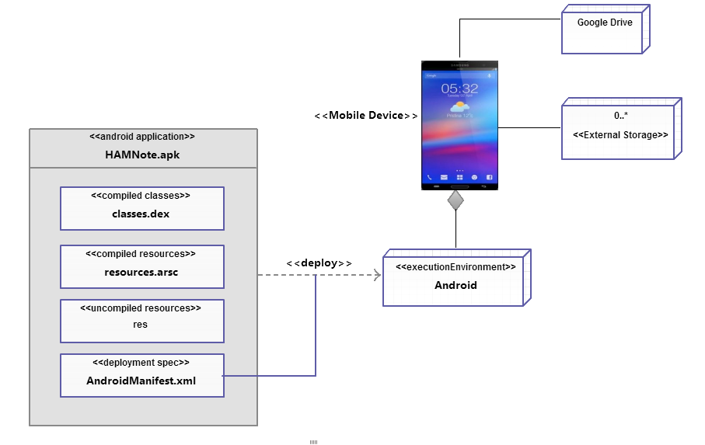

Hình 1. Lược đồ triển khai ( Deployment diagram)

* Ứng dụng Android được đóng gói với dạng .apk, gói này chứa các đối tượng như class, resource, tập tin AndroidManifest chứa các thông số cấu hình của ứng dụng.
* Ứng dụng thực thi trên môi trường hệ điều hành android và cài vào bộ nhớ chính của máy (Internal storage). Trong quá trình thực thi, ứng dụng sẽ lưu trữ dữ liệu trên thẻ nhớ ngoài (external storage) và có thể thực hiện việc backup đồng bộ trên google drive.

## Yêu cầu chức năng chính của hệ thống

### Lược đồ dòng chảy dữ liệu DFD

#### Lược đồ ngữ cảnh ( Context diagram)

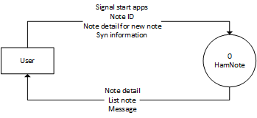

Hình 2. Lược đồ DFD ngữ cảnh

#### Lược đồ mức 0

### 

Hình 3. Lược đồ DFD cấp 0

### Lược đồ trạng thái STD

### Lược đồ class

### Lược đồ tuần tự

//Todo: Vẽ các sequence diagram chức năng chính được dùng bởi user

## Phân tích khả năng mở rộng và các vấn đề của kiến trúc

# Thiết kế dữ liệu

## Mô tả dữ liệu

//Todo: Database schema, các kỹ thuật sử dụng

## Cấu trúc dữ liệu toàn cục

//Todo: Mô tả dữ liệu được trao đổi giữa các đối tượng, thường là các record kết hợp từ nhiều bảng

## Từ điển dữ liệu

### Bảng A

|  |  |  |  |  |  |
| --- | --- | --- | --- | --- | --- |
| # | Tên | Kiểu dữ liệu | Độ dài | Tầm vực | Mô tả |
|  |  |  |  |  |  |
|  |  |  |  |  |  |

//Todo: Tên của trường – kiểu dữ liệu – độ dài biến – Public/private: Khóa chính hoặc thuộc tính unique – Mô tả thuộc tính đó lưu trữ gì

# Thiết kế thành phần chức năng

## Class XX

//Todo: Nhớ ghi mã cho class

### Chức năng

### Các hàm toàn cục

#### Hàm xx

//Todo: Hàm đó nhận parameter nào, kết quả trả về, thường cái này nó link qua file function design nữa, nhưng nếu được mình cho vô đây luôn, nếu có thể thì thêm mã giả hoặc Flowchart cũng được. Không cần ghi các hàm private sữ dụng nội bộ trong class!

# Giao diện người dùng

## Tổng quan

//Thiết kế bằng gì, phong cách chung

## Giao diện chính

//Todo: Chụp hình màn hình chính, nhớ ghi mã cho mổi screen, ghi chú các control sử dụng

## Mối liên kết

//Todo: Mô tả tất cả action của mổi giao diện, vẽ sơ đồ liên kết với nhau

# Ma trận chức năng và người dùng